**Инструкция для Участников малой закупки**

**по работе в подсистеме «Малые закупки Архангельской области» государственной информационной системы Архангельской области «Региональная информационная система управления закупками Архангельской области, интегрированная с единой информационной системой в сфере закупок»**

**(версия 2.2)**

**1. Общая информация**

1.1. В инструкции для Участников малой закупки по работе в подсистеме «Малые закупки Архангельской области» используются определения и сокращения Регламента осуществления малых закупок с использованием подсистемы «Малые закупки Архангельской области» РИС, размещенного на сайте РИС.

1.2. Участникам малой закупки подсистема «Малые закупки Архангельской области» доступна после регистрации, вход осуществляется на сайте подсистемы «Малые закупки Архангельской области» <https://zakupki.dvinaland.ru/smallpurchases/Menu/Page/1> по логину и паролю.

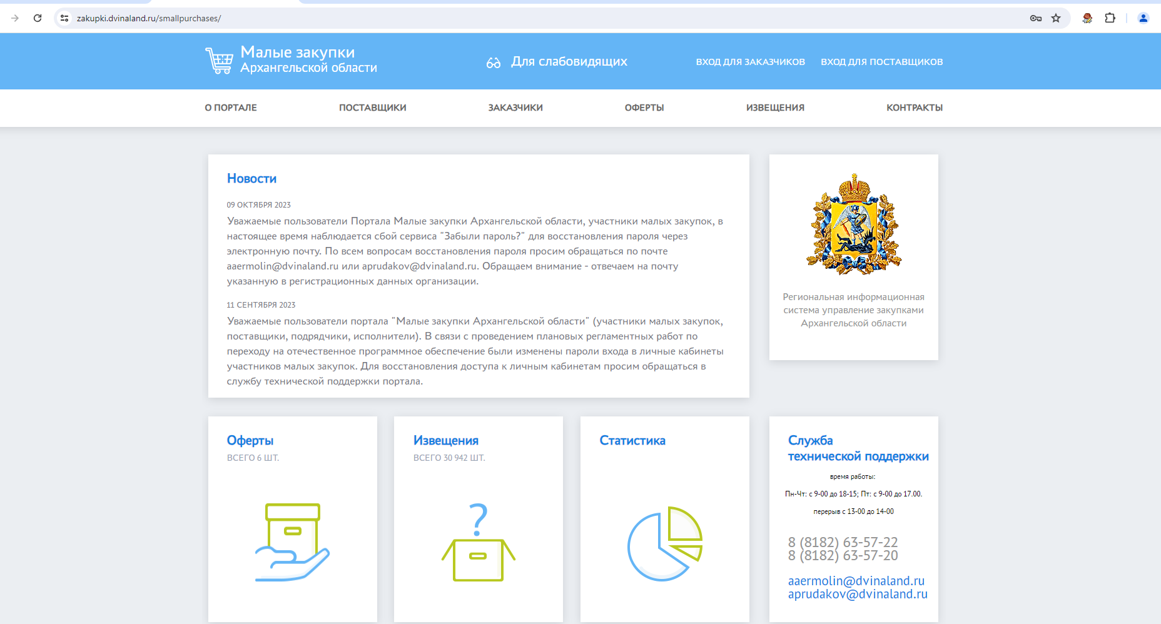

Рисунок 1. Сайт подсистемы «Малые закупки Архангельской области», вход в личный кабинет Участника малой закупки

**2. Личный кабинет участника малой закупки**

2.1. Раздел Профиль участника позволяет изменять регистрационные данные, обновлять сертификат электронной подписи, изменять пароль, удалять дополнительные аккаунты.

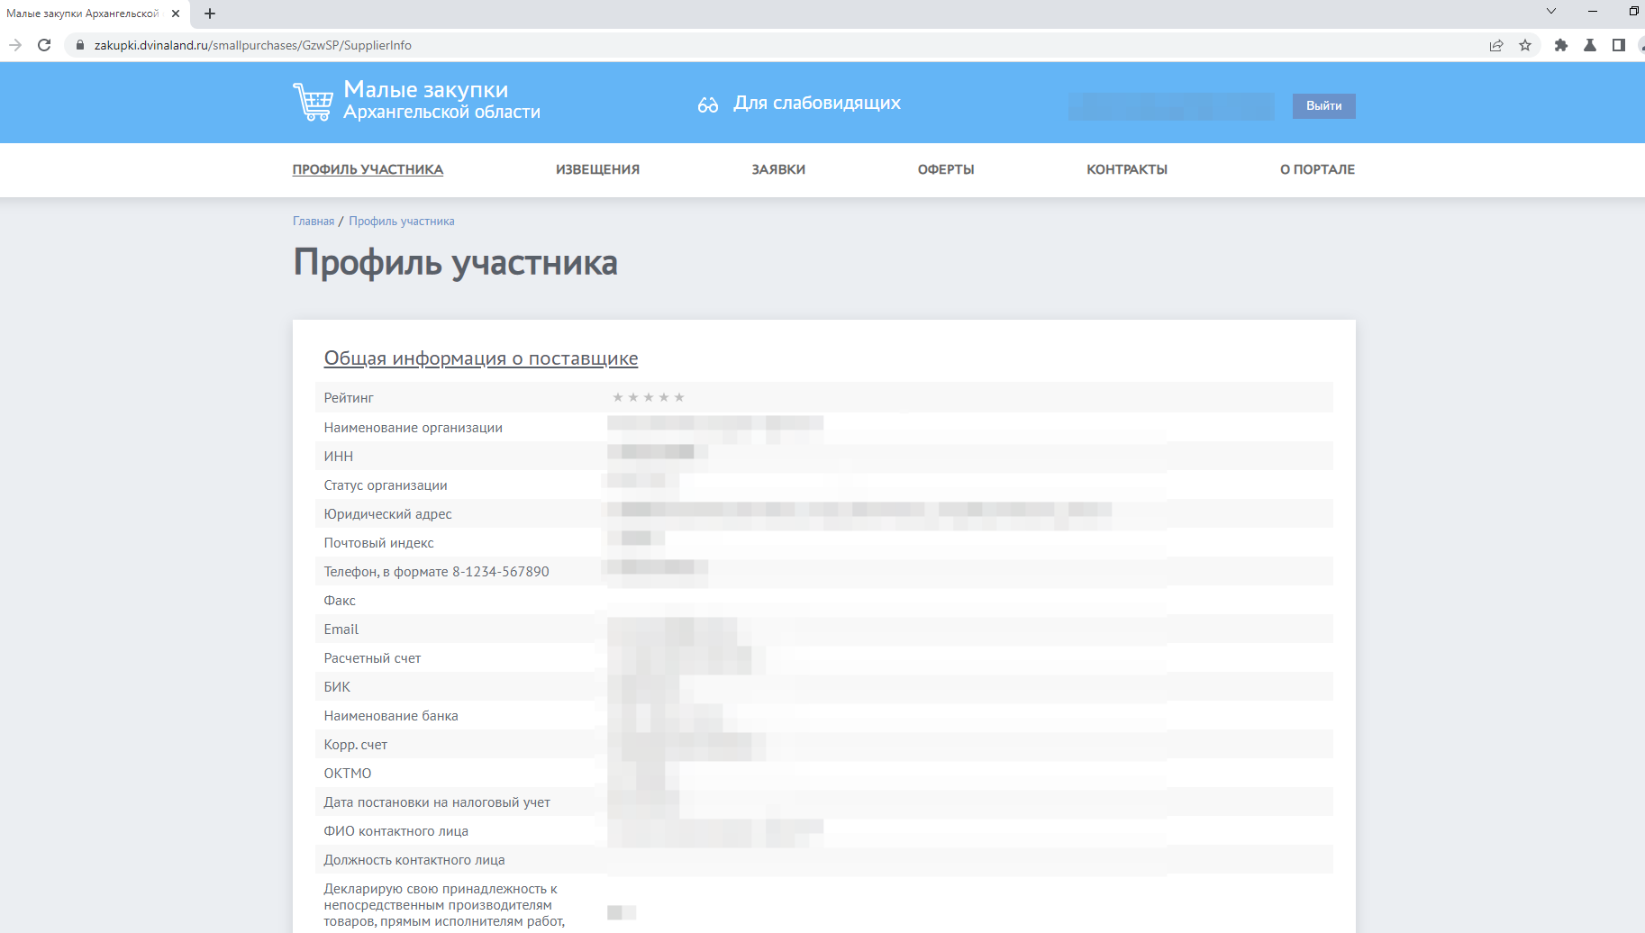

Рисунок 2. Личный кабинет Участника малой закупки, Профиль участника

2.2. Раздел Извещение позволяет участникам малой закупки получить доступ к опубликованным извещениям о малой закупки, подавать заявки для участия в малой закупки.

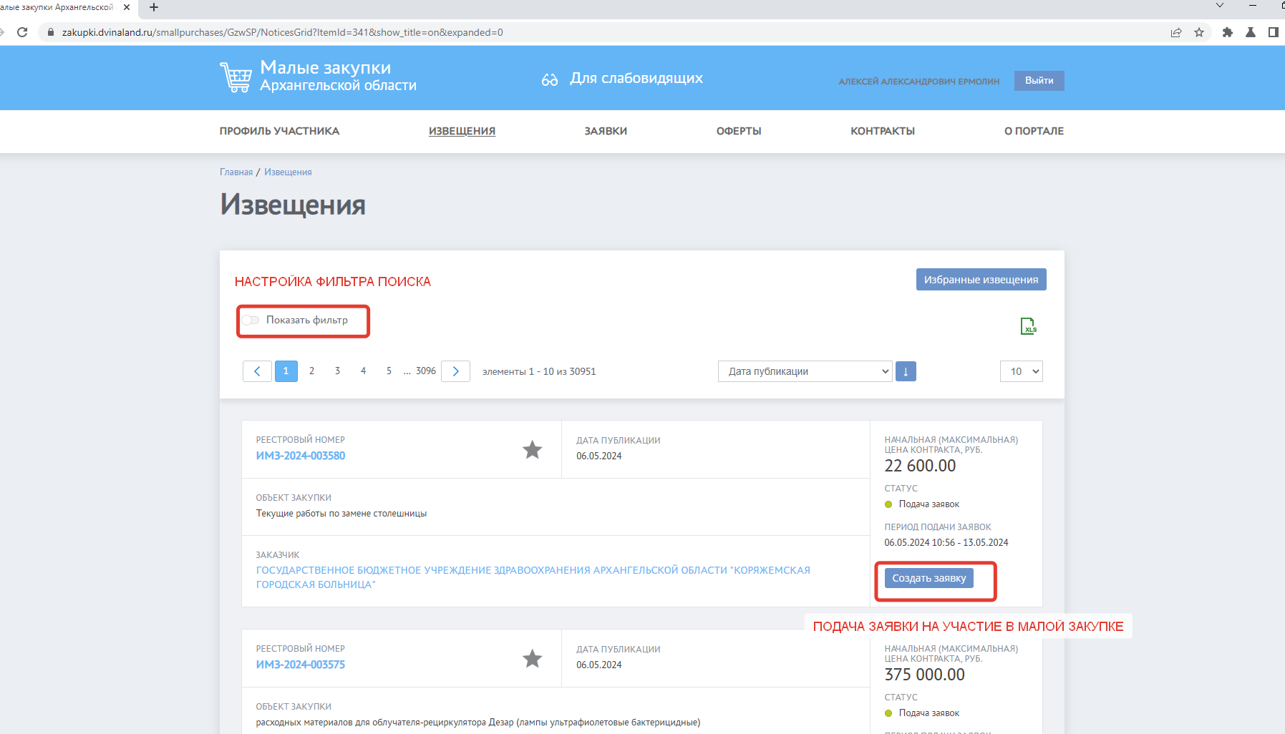

Рисунок 3. Личный кабинет Участника малой закупки, Извещения

Поиск Извещений осуществляется с помощью фильтра («Показать фильтр») и настройки параметров поиска. При формировании извещения о малой закупке для описания объекта закупки не используется региональный каталог типовых товаров, работ, услуг, следовательно ни группа каталога типовых товаров, работ, услуги, ни позиция типовых товаров, работ, услуг не используются при поиске извещений о малой закупке, а также отключена подписка на рассылку по группам каталога типовых товаров, работ, услуг.

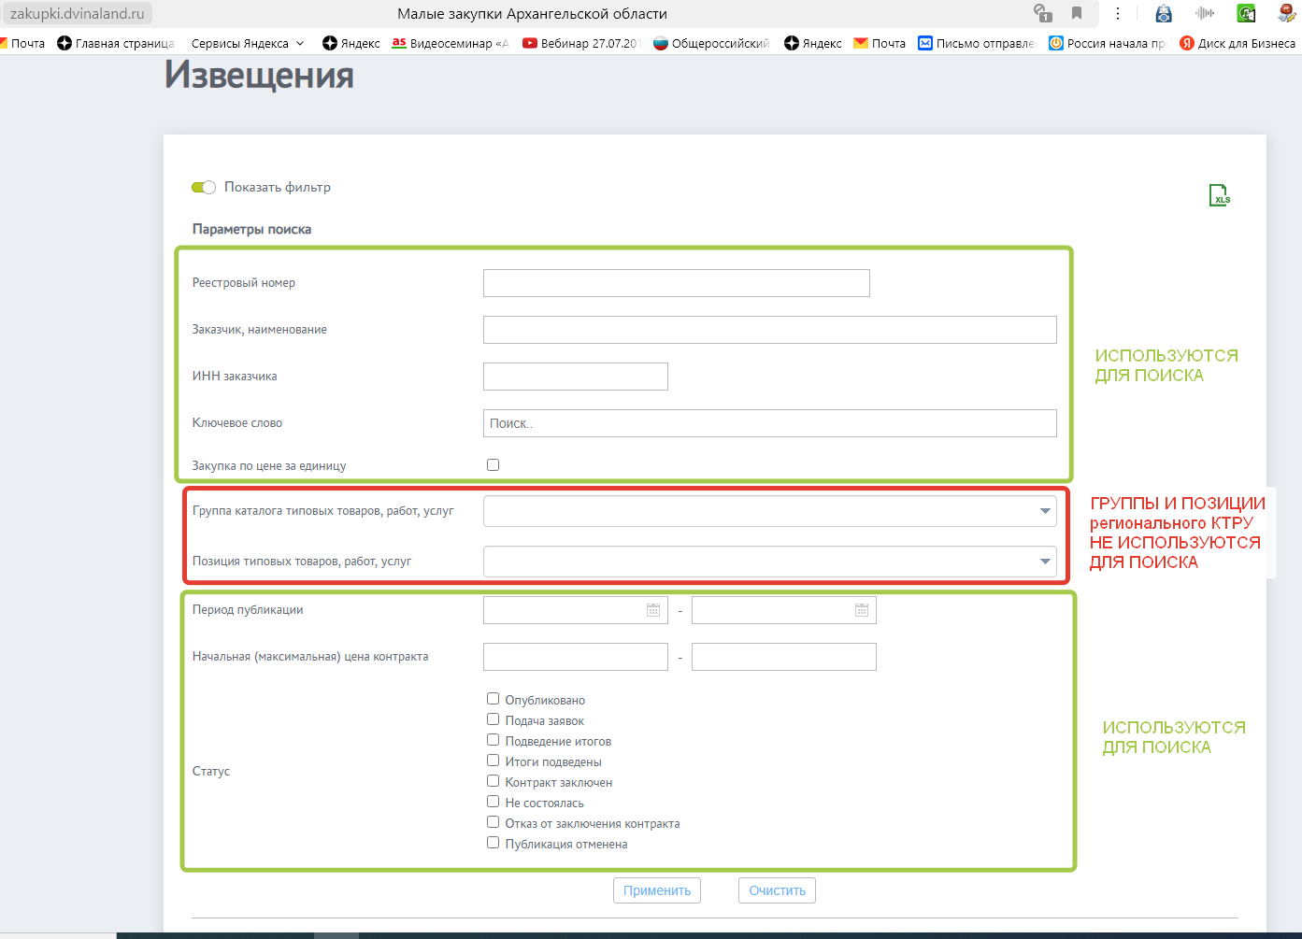

Рисунок 4. Настройка параметров поиска извещений о малой закупке

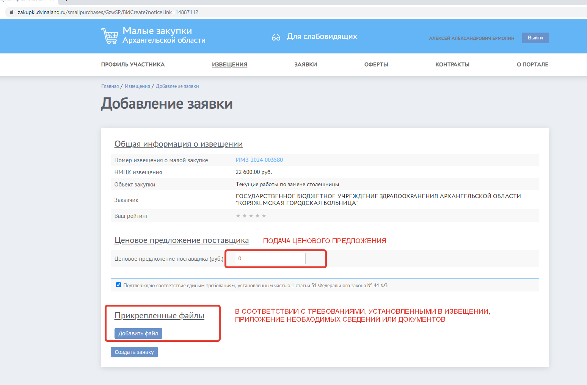

Рисунок 5. Формирование заявки для участия в малой закупке

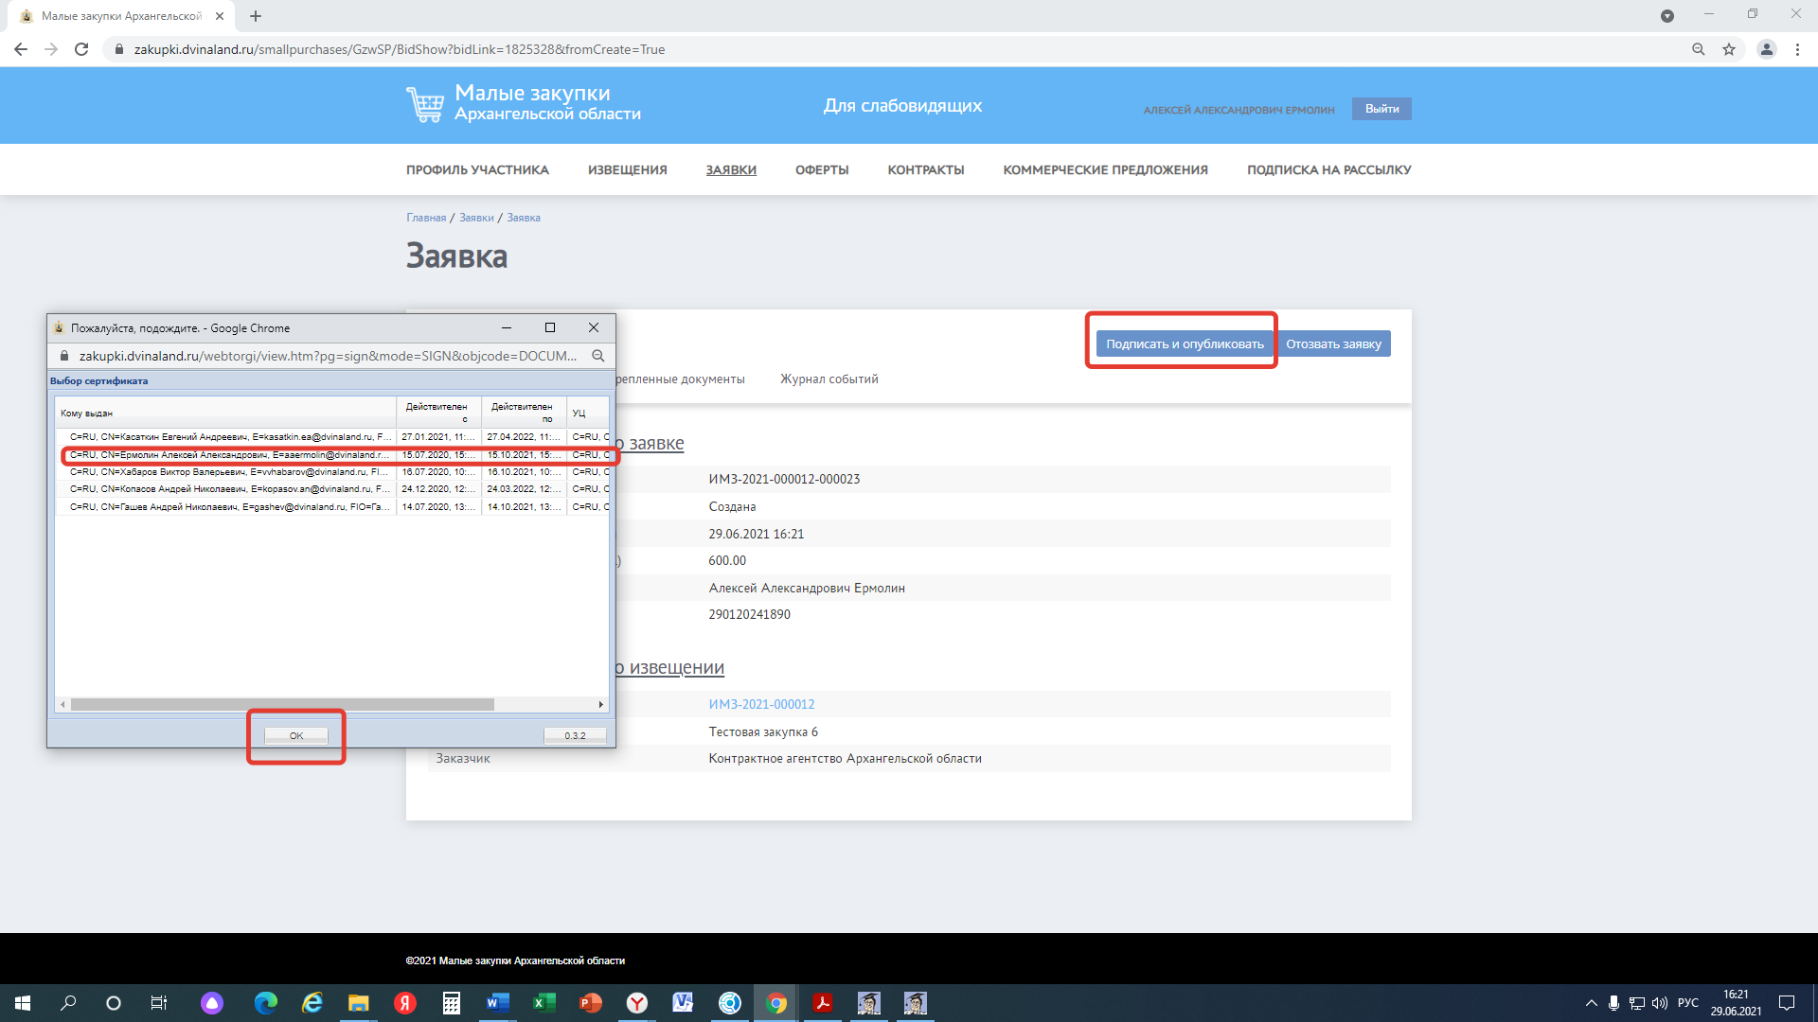

Рисунок 6. Подписание заявки электронной подписью участника малой закупки

2.3. Раздел Заявки позволяет участникам малой закупки получить доступ к поданным заявкам и их статусам, отозвать заявку.

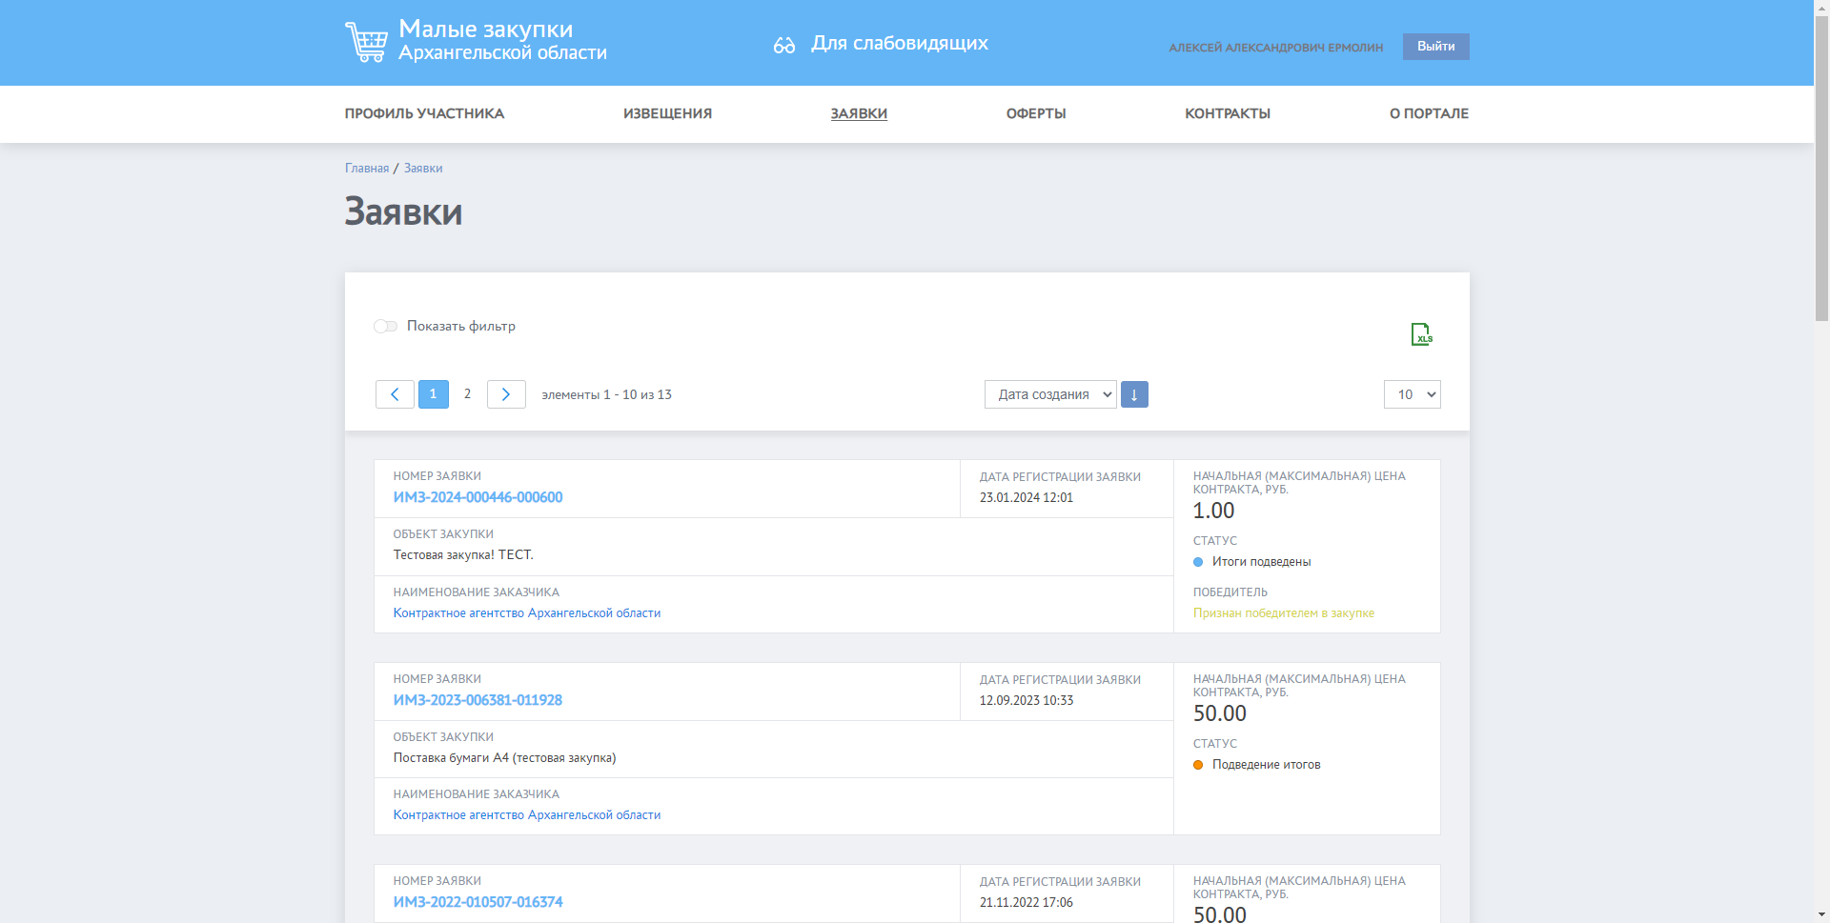

Рисунок 7. Личный кабинет Участника малой закупки, Заявки

2.4. Раздел Оферты: в рамках настоящего Регламента работы по публикации оферт участниками малой закупки не предусмотрены.

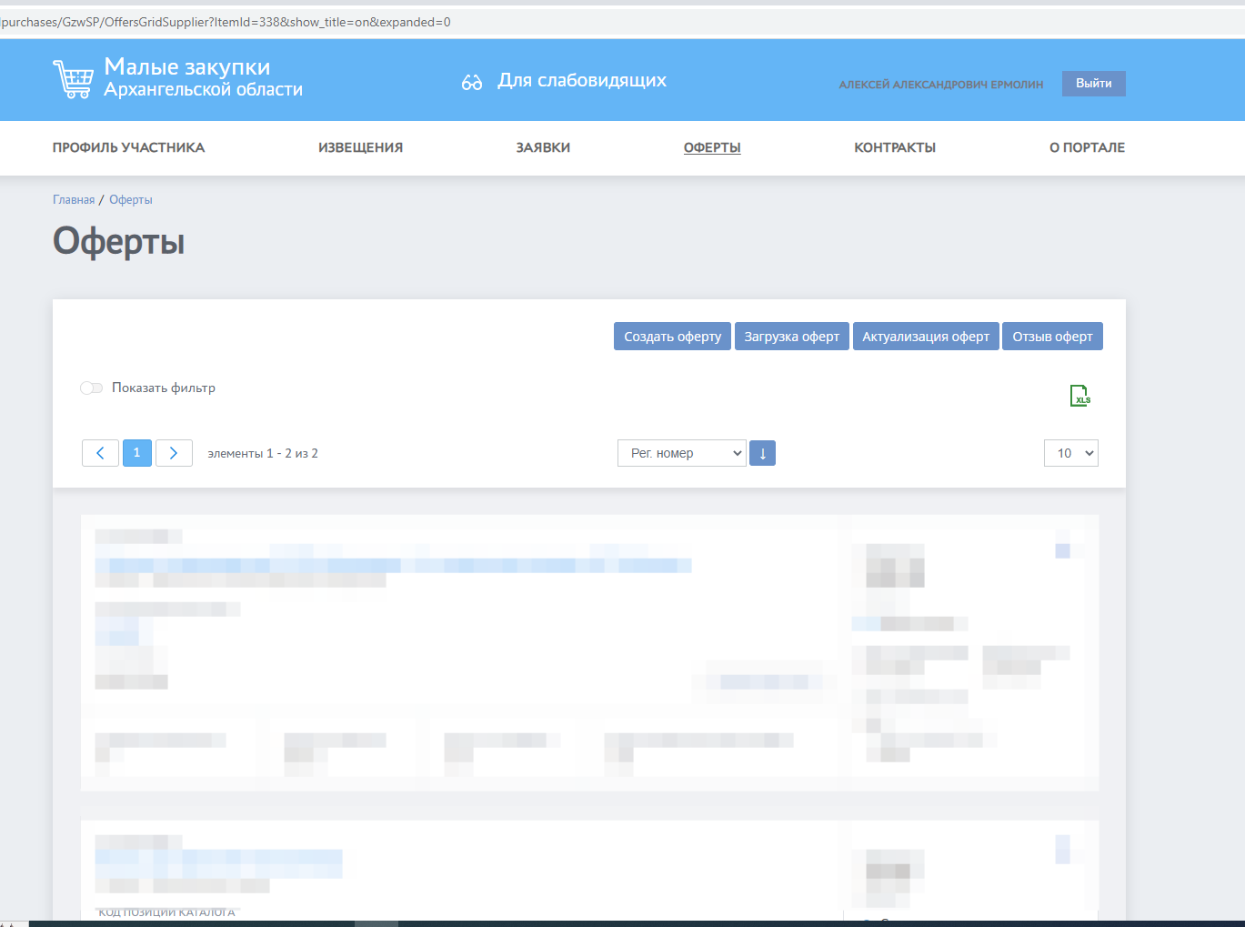

Рисунок 8. Личный кабинет Участника малой закупки, Оферты

2.5. Раздел Контракты: в рамках настоящего Регламента заключение контракта, по результатам малой закупки, может осуществляется следующими способами:

- заключение контракта вне функционала подсистемы «Малые закупки Архангельской области» (далее – заключение контракта вне Портала);

- заключение контракта в электронном виде с использованием подсистемы «Малые закупки Архангельской области» (далее – заключение контракта на Портале).

По взаимному согласию Сторон (Заказчика и Победителя в малой закупке) для заключения контракта в электронном виде с использованием подсистемы «Малые закупки Архангельской области» Заказчик направляет Победителю проект контракта. Такой контракт для заключения на Портале в разделе Контракты будет отображаться со статусом «На подписание поставщику».

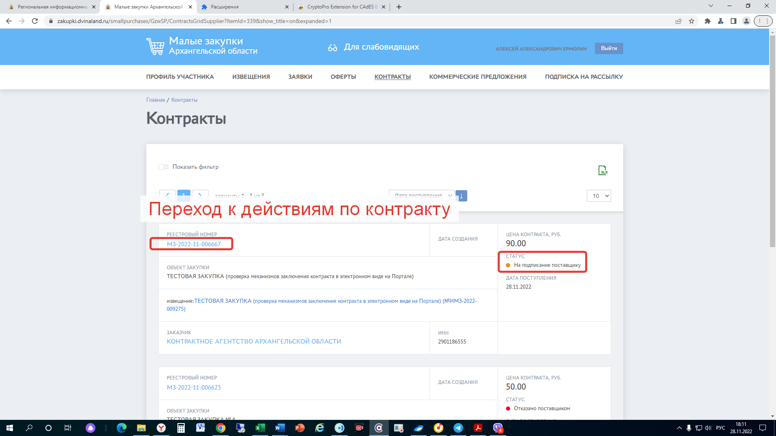

Рисунок 9. Личный кабинет Участника малой закупки, Контракты

Участнику малой закупки, признанному Победителем, с контрактом, направленным для заключения в электронном виде на Портале, доступны следующие действия:

- «подписать контракт», контракт после подписания переходит Заказчику со статусом «На подписание заказчику»;

**!!! При подписании контракта необходимо использовать соответствующую учётную запись представителя участника малой закупки, указанного в контракте как подписант со стороны поставщика (подрядчика, исполнителя).**

- «направить Заказчику протокол разногласий», контракт после прикрепления протокола разногласий направляется Заказчику на рассмотрение со статусом «Протокол разногласий направлен заказчику»;

- «отказаться от подписания контракта», информация направляется Заказчику, контракт переходит на статус «Отклонено поставщиком».

**При бездействии участника малой закупки, признанному Победителем, в отношении направленного контракта для подписания в электронном виде по истечении 3 (Трёх) календарных дней с момента направление Заказчиком документа «Малая закупка» РИС автоматически проставляет статус «Отклонено поставщиком» и переводит документ в фильтр «Поставщик отказался от заключения контракта».**

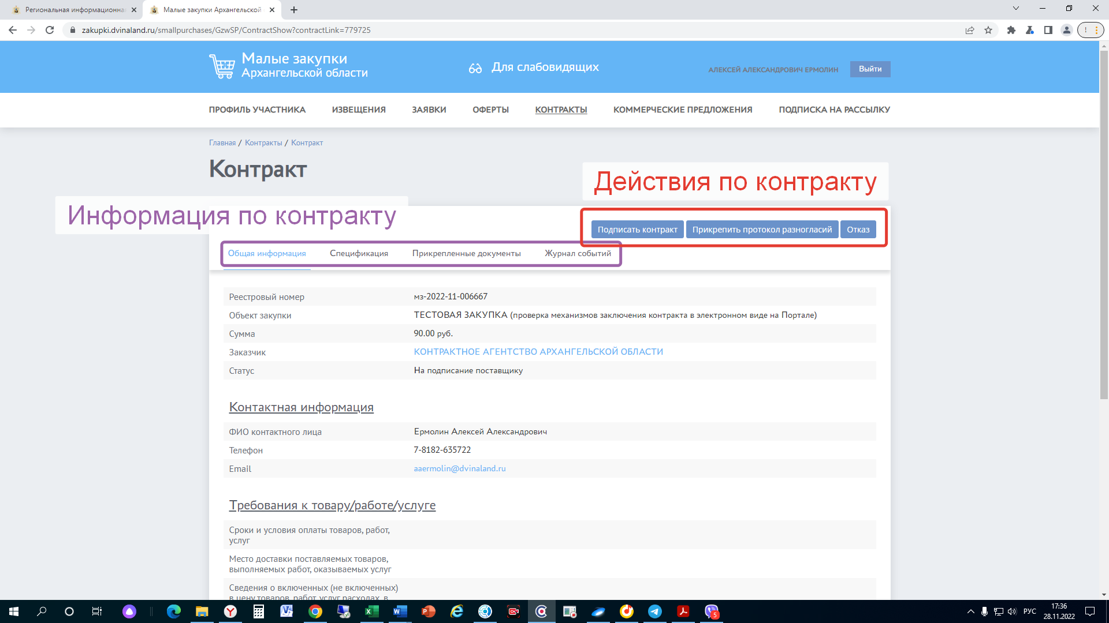

Рисунок 10. Личный кабинет Участника малой закупки, Контракты-2